2 Алгоритм решения задачи

2.1 Назначение и характеристика задачи
Программа «Аудит ИБ УК» предназначена для учета объектов информационной инфраструктуры управляющей компании, автоматической оценки уровня риска каждого объекта и формирования отчета о несоответствиях требованиям информационной безопасности. Постановка задачи приведена в разделе 1.
Задача решается в диалоговом режиме. После успешного входа программа выводит главное меню, пользователь выбирает пункт, программа выполняет соответствующую операцию с файлами и возвращается в меню. Работа продолжается до выбора пункта «Выход».
Состав операций, доступных из главного меню, приведен в таблице 2.1.
Таблица 2.1 – Пункты главного меню
Пункт | Операция | Результат
1 | Добавление объекта | Запись добавлена в конец audit.dat, риск рассчитан
2 | Просмотр всех объектов | Таблица объектов на экране (V001)
3 | Поиск по инвентарному номеру | Карточка объекта или сообщение об отсутствии (V002)
4 | Корректировка объекта | Запись изменена на месте в audit.dat
5 | Удаление объекта | Запись удалена из audit.dat
6 | Формирование отчета | Создан файл report.dat
7 | Просмотр отчета | Таблица нарушений на экране (V003)
8 | Фильтрация и сортировка | Отобранный и упорядоченный список на экране
0 | Выход | Завершение программы

2.2 Используемая информация
Программа работает с тремя бинарными файлами. Все они состоят из записей фиксированной длины, поэтому запись можно найти и заменить прямо в файле по ее положению.
Таблица 2.2 – Файлы данных программы
Файл | Содержимое | Запись | Размер записи, байт
users.dat | Учетная запись администратора: логин, соль, хеш пароля | UserRecord | 114
audit.dat | База объектов аудита (F001) | AuditObject | 236
report.dat | Отчет о несоответствиях (F002) | ReportRecord | 392

Размеры записей указаны для 64-разрядной платформы, на которой проверялась программа; точные значения определяет компилятор. Структуры полей приведены в таблицах 1.2 и 1.5.
Пароль в файле не хранится. При создании учетной записи программа формирует случайную соль длиной 16 шестнадцатеричных символов и записывает хеш SHA-256 от строки «соль + пароль». При входе хеш вычисляется заново от введенного пароля и сохраненной соли и сравнивается с хранимым значением. Алгоритм SHA-256 реализован в отдельном модуле программы.
Целостность файлов проверяется при запуске: размер файла должен быть кратен размеру записи. Если последняя запись неполная, программа сообщает о повреждении файла.
Для работы со справочниками используются массивы наименований: типы объектов (рабочее место, ноутбук, сервер, сетевое оборудование) и отделы (бухгалтерия, абонентский отдел, паспортный стол, диспетчерская, администрация). В файле хранятся только индексы этих справочников.

2.3 Результаты решения
Результатами работы программы являются:
- файл audit.dat с актуальным состоянием базы объектов и рассчитанным баллом риска каждого объекта;
- файл report.dat с объектами, у которых балл риска не ниже заданного порога, и перечнем их нарушений;
- экранные формы: таблица объектов, карточка объекта, отчет о несоответствиях, результат фильтрации и сортировки.
Балл риска показывает, насколько объект не соответствует требованиям. Словесный уровень определяется по баллу: 0–2 — низкий, 3–5 — средний, 6 и более — высокий.

2.4 Алгоритм решения задачи
Укрупненная схема алгоритма программы приведена на рисунке 2.1. Схемы выполнены в соответствии с ГОСТ 19.701-90.
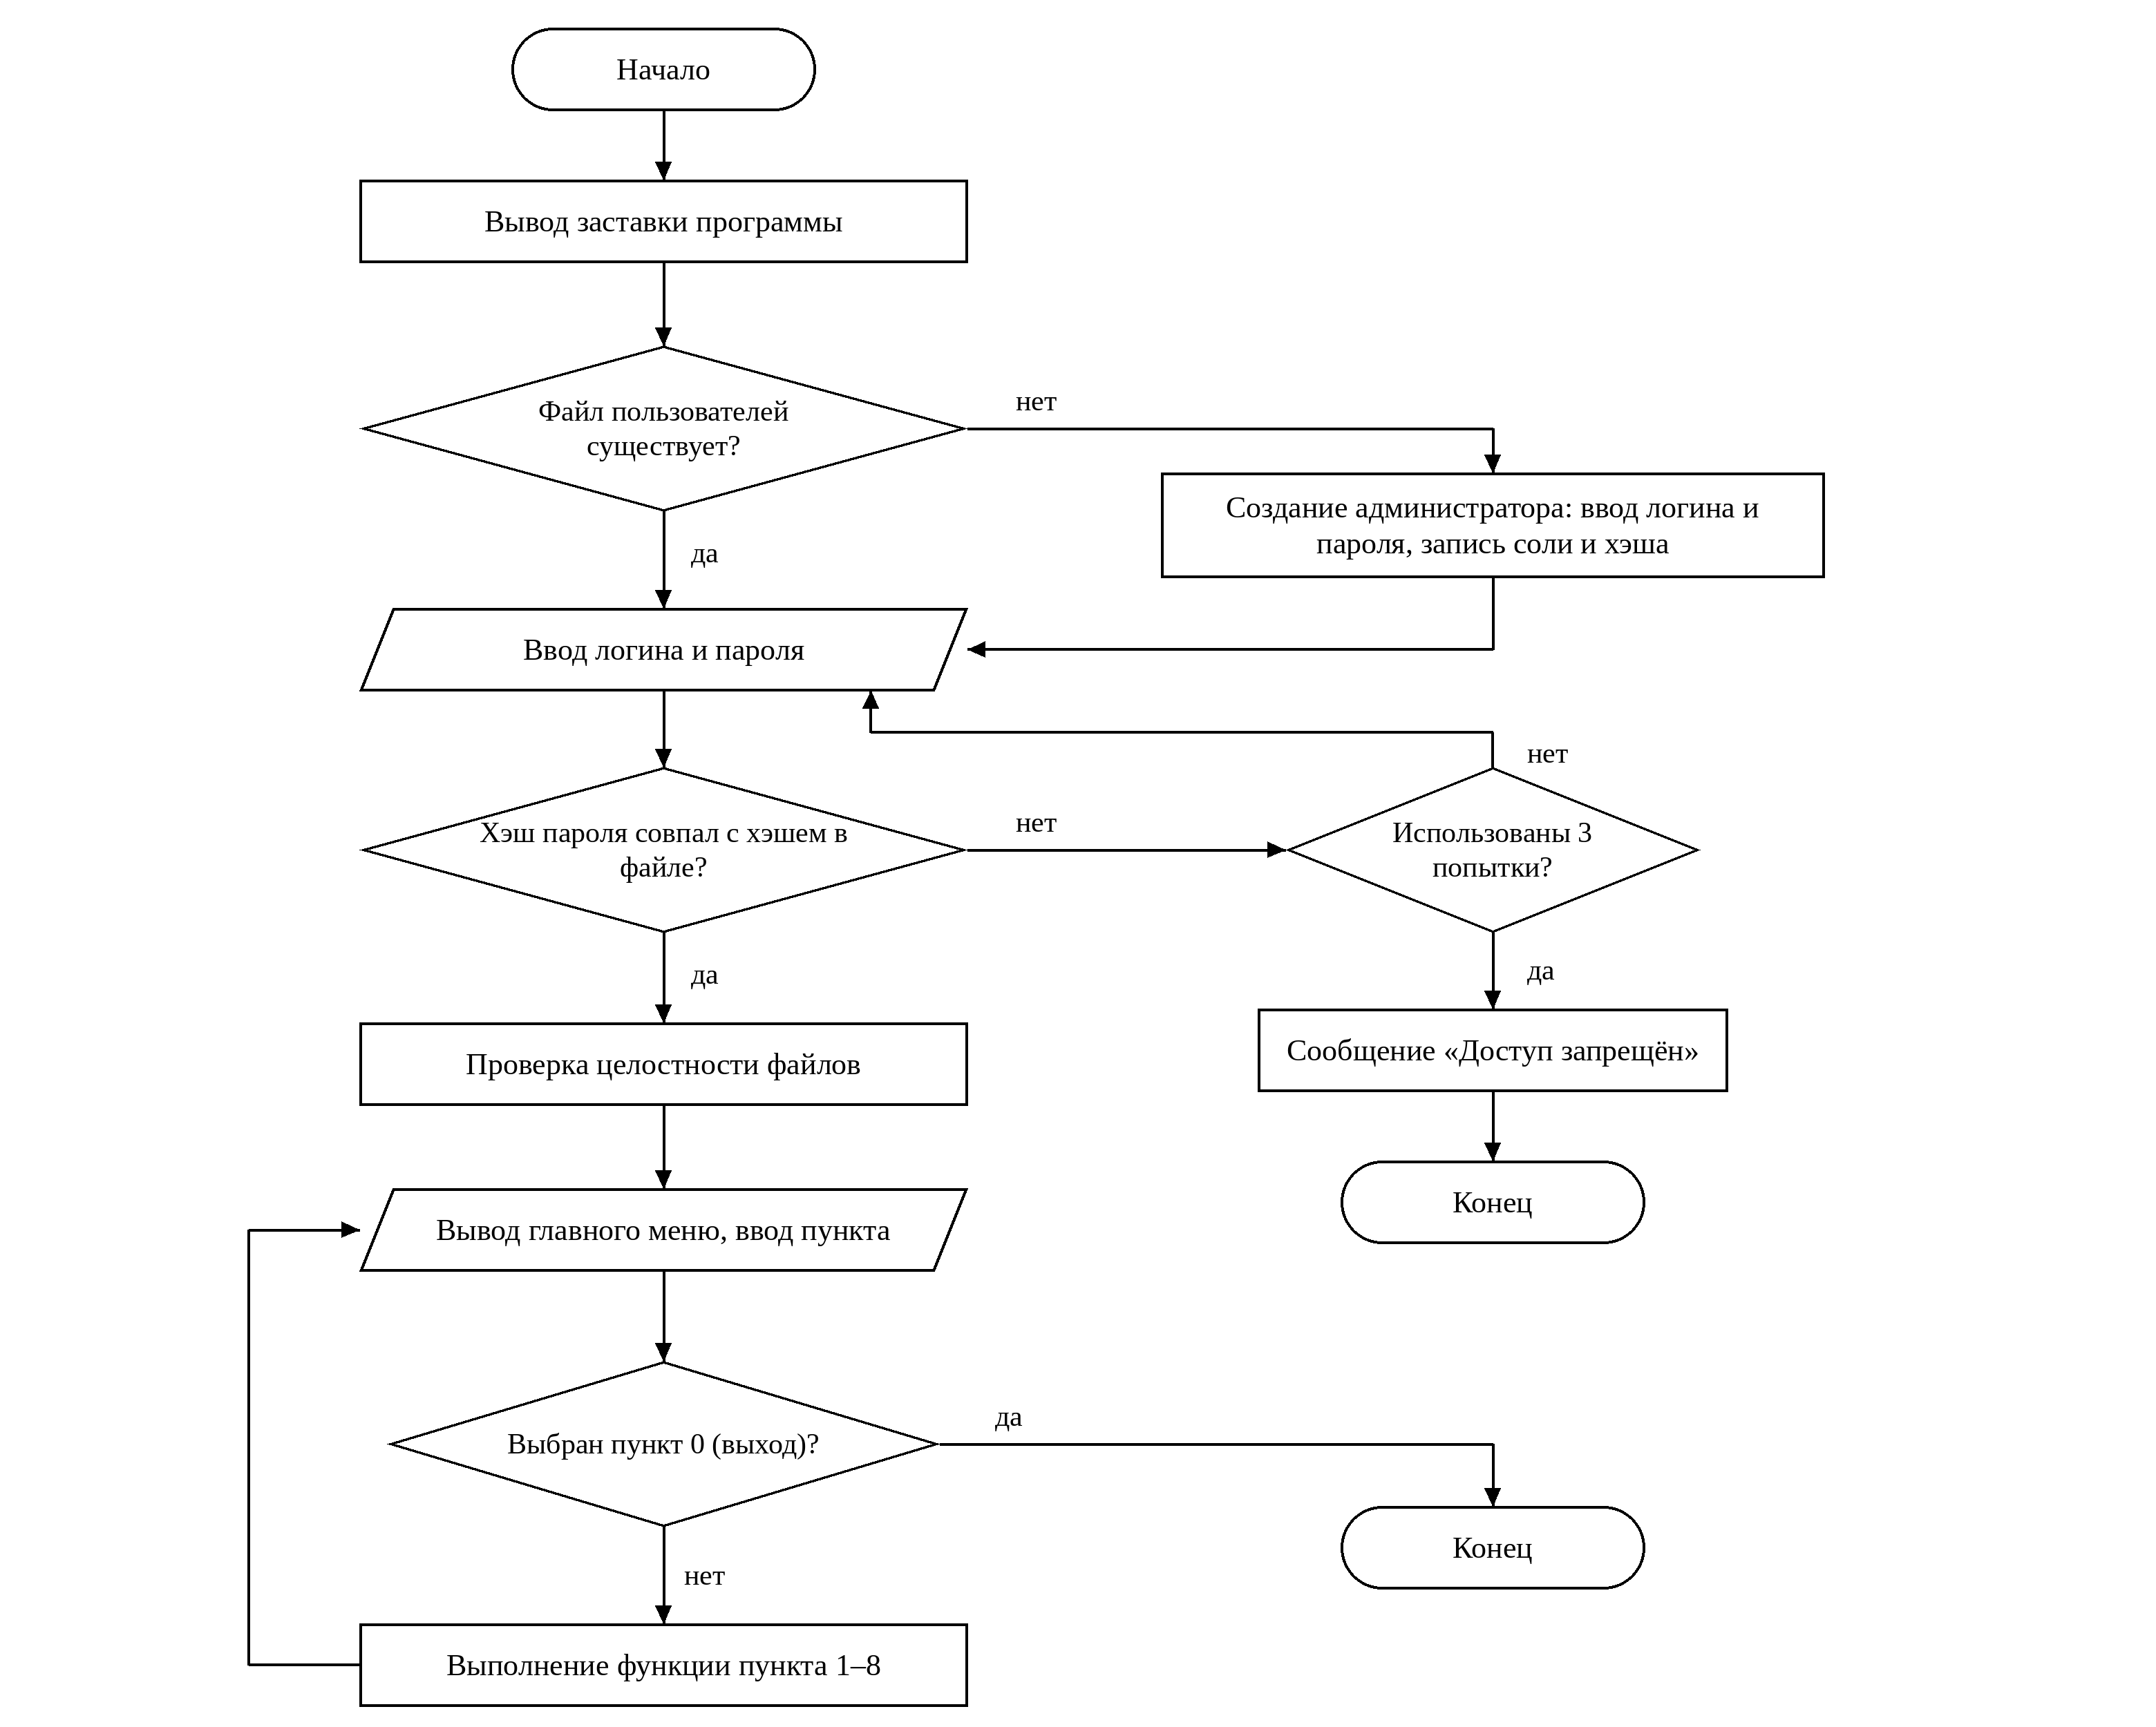
Рисунок 2.1 – Укрупненная схема алгоритма программы
После вывода заставки программа проверяет наличие файла пользователей. Если файла нет (первый запуск), создается администратор: вводятся логин и пароль, пароль подтверждается повторным вводом, в файл записываются логин, соль и хеш. Затем выполняется вход: пользователь вводит логин и пароль, программа сравнивает хеш. Даются три попытки, после третьей неудачной выводится сообщение «Доступ запрещен» и программа завершается.
После входа проверяется целостность файлов, затем в цикле выводится главное меню. Каждая операция меню выполняется внутри блока обработки исключений: ошибка файла не завершает программу, а выводится сообщением, после чего пользователь возвращается в меню. Ввод данных проверяется в модуле ввода: при недопустимом значении (пустая строка, число вне диапазона, некорректная дата) запрос повторяется.
2.4.1 Расчет уровня риска. Балл риска вычисляется автоматически при вводе и при корректировке объекта по четырем проверкам (рисунок 2.2). Результат записывается в поле risk записи.
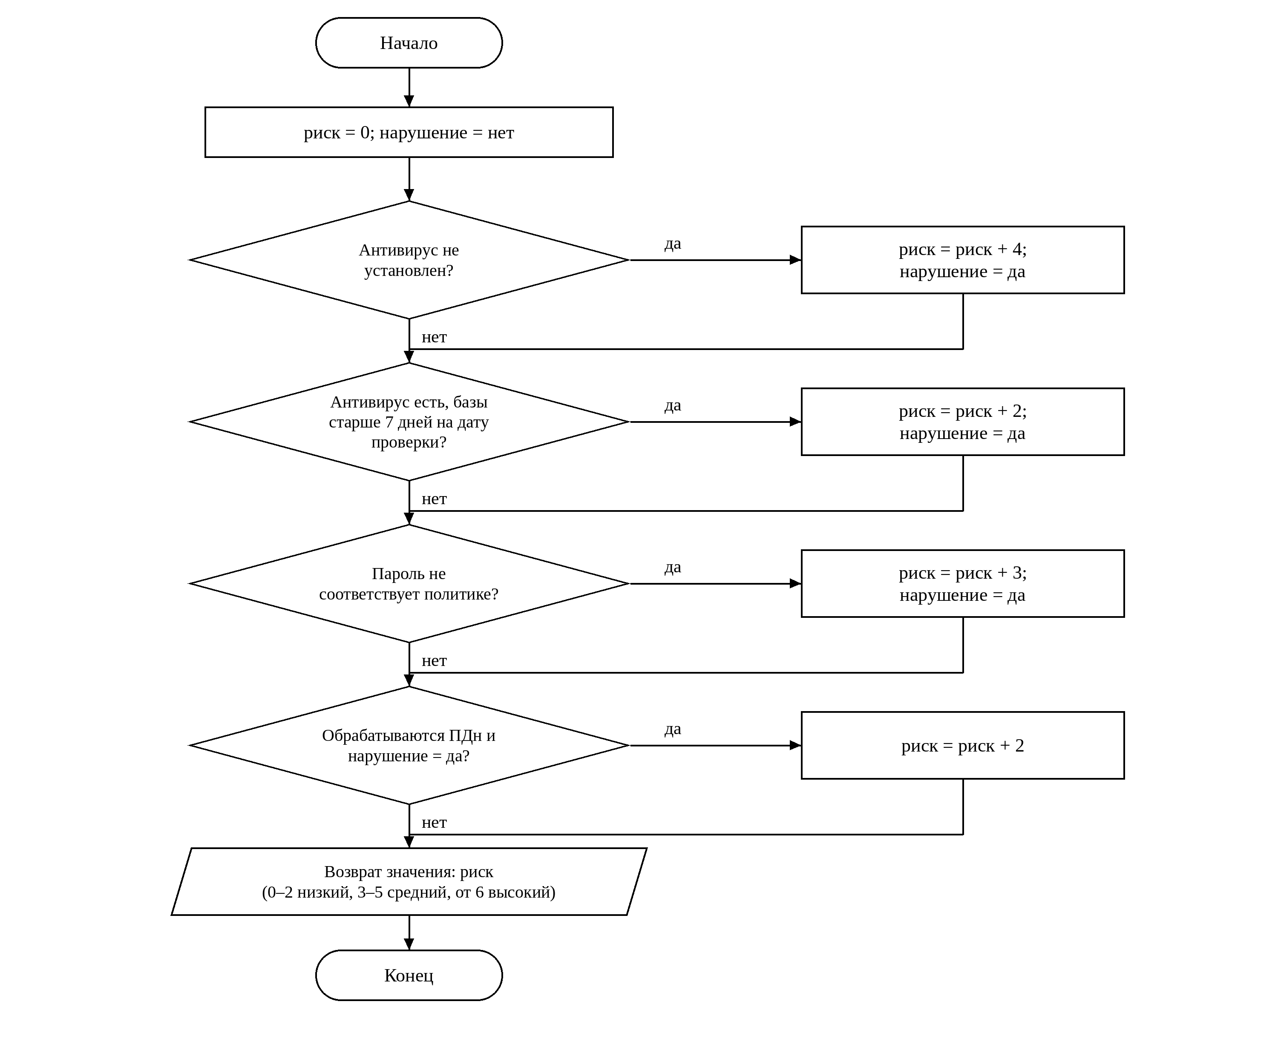
Рисунок 2.2 – Схема алгоритма расчета балла риска
Алгоритм последовательно выполняет четыре проверки:
- если антивирус не установлен, к баллу добавляется 4 и фиксируется нарушение;
- если антивирус установлен, но с даты обновления баз до даты проверки прошло больше 7 дней, добавляется 2 и фиксируется нарушение;
- если пароль не соответствует парольной политике, добавляется 3 и фиксируется нарушение;
- если на объекте обрабатываются персональные данные и найдено хотя бы одно нарушение, добавляется еще 2.
Максимальный балл равен 9. Число дней между датами определяется преобразованием дат в номер дня от условного начала отсчета.
2.4.2 Ввод, поиск, корректировка и удаление. Все операции выполняются непосредственно с файлом, вспомогательный массив записей не используется.
- Добавление: после ввода и проверки полей рассчитывается риск, запись дописывается в конец файла. Перед записью проверяется уникальность инвентарного номера.
- Поиск: файл читается по одной записи до первого совпадения ключа; если файл закончился, выводится сообщение об отсутствии объекта.
- Корректировка: программа находит запись по ключу и запоминает ее позицию, пользователь изменяет выбранные поля в копии записи, риск пересчитывается; после сохранения указатель возвращается на начало найденной записи и она перезаписывается на месте.
- Удаление: после подтверждения пользователем все записи, кроме удаляемой, переписываются во временный файл, исходный файл удаляется, временный переименовывается в исходный.
2.4.3 Формирование отчета. Пользователь выбирает порог риска: все объекты с нарушениями (от 1 балла), со средним и высоким риском (от 3 баллов) или только с высоким (от 6 баллов). Основной файл читается по одной записи; для каждой записи с баллом не ниже порога в report.dat записывается инвентарный номер, отдел, ответственный, перечень нарушений текстом и балл. Отчет создается заново при каждом формировании. При просмотре программа проверяет целостность report.dat и выводит записи таблицей.
2.4.4 Фильтрация и сортировка. Из файла считываются записи, из них отбираются подходящие под фильтр (по отделу, типу объекта или уровню риска), затем отобранный список сортируется по баллу риска, дате проверки или инвентарному номеру, по возрастанию или убыванию. Результат выводится на экран; исходный файл не изменяется. Сортировка устойчивая: объекты с равным значением сохраняют прежний порядок.

